**Дизайн - проект**

**благоустройства общественной территории**

**с. Видлица, ул. Школьная,**

**территория бывшего здания спортзала**

**Общие положения.**

Строительство зоны спортивного и активного отдыха на территории Видлицкого сельского поселения в настоящее время для нашего села как никогда актуально. На территории села проживает более 1500 населения, нет Дома культуры, хорошего стадиона, спортивной площадки для развития национальных, карельских игр. Молодежь, дети, взрослые должны иметь возможность для активного отдыха в дружной обстановке, где люди могли бы общаться на свежем воздухе, а дети при этом могли играть, кататься на самокатах, скейтбордах, а не сидеть в телефонах и перед телевизором и компьютером. На территории села есть две благоустроенные зоны, зона для проведения культурно- массовой работы, зона отдыха, не хватает третьей - спортивной.

В 2022 году в рамках программы «Народный бюджет» началась работа по обустройству территории для активного отдыха и занятий спортом, создание современной, благоустроенной, многофункциональной спортивной площадки состоящей из нескольких зон:

1) баскетбольно- волейбольная площадка

2) площадка для карельской национальной игры «Кююккя

3) воркаут

К включению в муниципальную программу «Формирование комфортной городской среды на территории Видлицкого сельского поселения на 2023 год» (далее по тексту Программа) предлагается проект благоустройства общественной территории (с. Видлица, ул. Школьная, территория бывшего здания спортзала), а именно обустройство скейт-парка для катания на самокатах и скейтбордах.

**Дизайн проект по благоустройству общественной территории включает в себя:**

* визуализацию в виде фотографии предполагаемой к благоустройству территории (настоящее время);
* визуализация предполагаемой к благоустройству территории.

**Визуализация предполагаемой к благоустройству территории (настоящее время)**

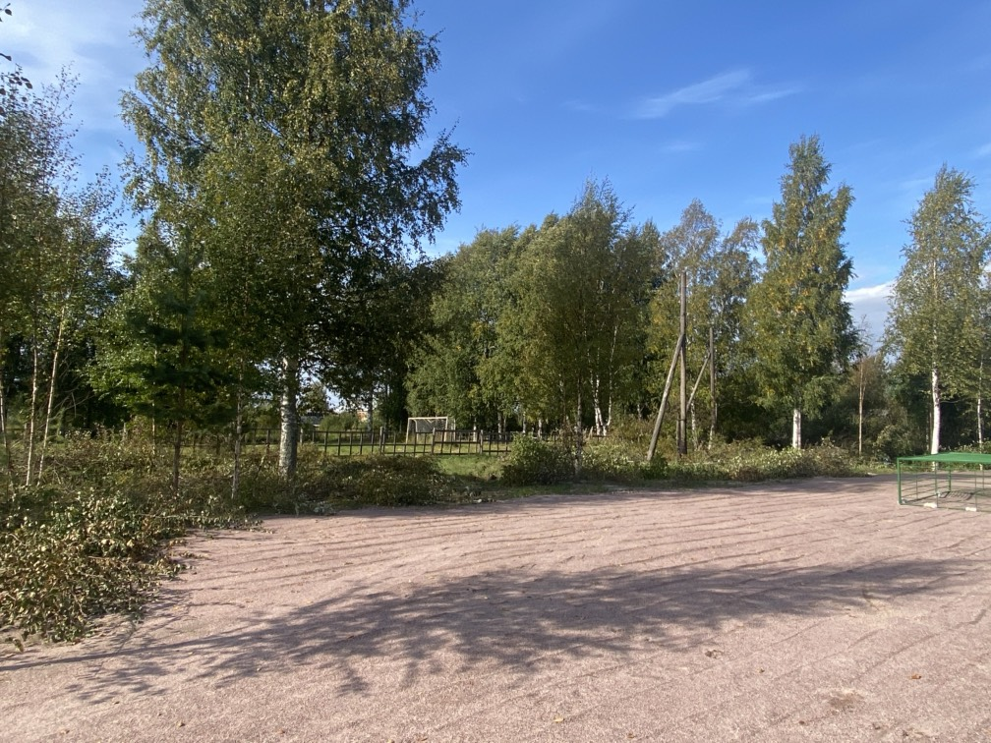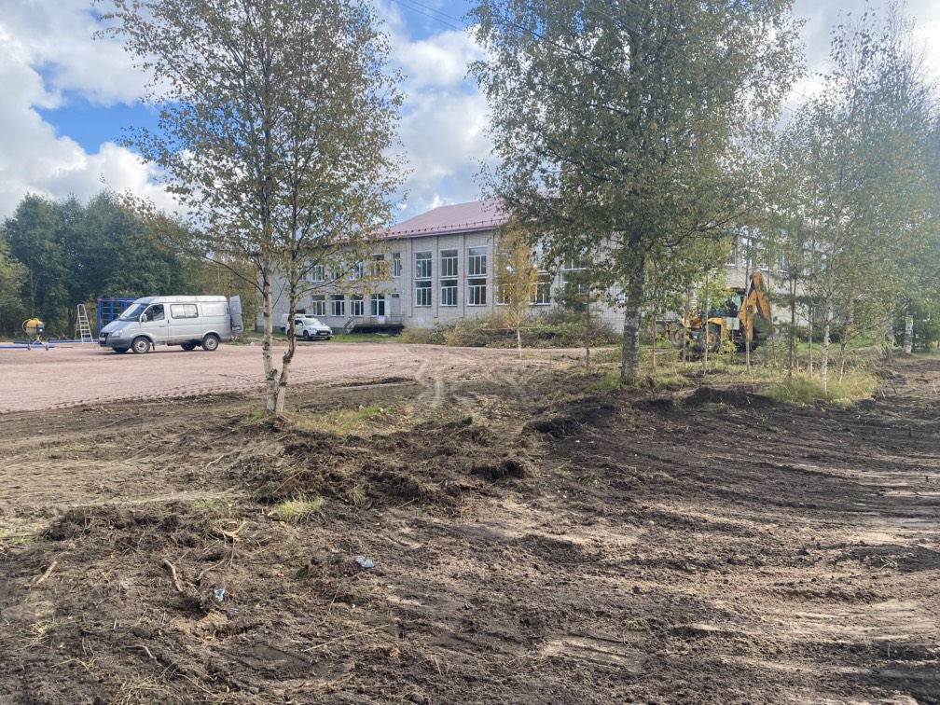

**Визуализация предполагаемой к благоустройству территории**

